Министерство образования и науки Кыргызской Республики

Кыргызский государственный технический университет

Им. И. Раззакова

Факультет информационных технологий

Кафедра “Программное обеспечение компьютерных систем”

Направление: 710400 “Программная инженерия **“**

**ОТЧЕТ**

По самостоятельной работе

Тема: ”Интернет-магазин “

Выполнил студент группы

ПИ(б)-1-21 Бусурмашев Медер

Проверила: ст. преп. Марченко Т.Н

Бишкек-2023

**"Разработка Интернет-магазина"**

1.Введение

2.Описание проекта

3.Спецификация проблем

4.Цель

5.Функциональные требования

6.Нефункциональные требования

7.Пользовательские требования

8. Типовые статические страницы

9. Регистрационная форма

10.Контакты

11.Требования к хранению данных

12.Требования к языкам программирования

13.Требования к лингвистическому обеспечению

14.Требования к программному обеспечению

15.Подробное описание

16.DFD, IDEFOдиаграммы

17.Термины и определения

1)Введение

**Интернет магазин** -это форма электронной коммерции, которая позволяет потребителям напрямую покупать товары или услуги у продавца через Интернет, используя веб-браузер или мобильное приложение.

Потребители находят интересующий товар, заходя непосредственно на веб-сайт продавца или выполняя поиск среди альтернативных поставщиков с помощью поисковой системы, которая отображает доступность и цены одного и того же товара в разных интернет-магазинах.

С 2020 года покупатели могут совершать покупки онлайн, используя различные компьютеры и устройства, включая настольные компьютеры, ноутбуки, планшетные компьютеры и смартфоны.

Интернет-магазин вызывает физическую аналогию с покупкой товаров или услуг в обычном "обычном" розничном магазине или торговом центре; этот процесс называется онлайн-покупкой от бизнеса к потребителю (B2C).

Когда интернет-магазин создается для того, чтобы предприятия могли совершать покупки у других предприятий, этот процесс называется онлайн-покупками между предприятиями (B2B). Типичный интернет-магазин позволяет покупателю

просматривать ассортимент товаров и услуг фирмы, просматривать фотографии

или изображения продуктов, а также информацию о технических характеристиках, функциях и ценах.

Интернет-магазины обычно позволяют покупателям использовать функции "поиска" для поиска конкретных моделей, брендов или товаров.

Для совершения транзакции онлайн-покупатели должны иметь доступ к Интернету и действующий способ оплаты, такой как кредитная карта, дебетовая карта с поддержкой Interac или такая услуга, как PayPal. Для физических

товаров (например, книг в мягкой обложке или одежды) продавец отправляет товары покупателю; для цифровых товаров, таких как цифровые аудиофайлы песен или программного обеспечения, продавец обычно отправляет файл покупателю через Интернет.

Крупнейшими из этих онлайн-корпораций розничной торговли являются Alibaba, Amazon.com , и eBay.

**Главная страница- это самая первая страница, которая появляется при заходе на сайт**. На ней будет находиться все объекты которые мы туда разместим например меню сайта, рисунок, видео, текс. Основная функция главной страницы – это привлечение внимания целевой аудитории и конвертации пользователей в реальных клиентов.

**Поиск-** будет размещен на главной странице сайта. Основной функцией поиска – это нахождение нужного товара покупателя для удовлетворение его запроса**.**

**Каталог товаров-** нужен для размещения и обновления товаров на сайте

**Карточка товаров** -это все, что видит покупатель на странице продукта или услуги перед заказом. Сюда относится описание **товара**, характеристики, фотографии, отзывы, сравнение с аналогами и прочее. Грамотно оформленная **карточка** **товара** должна учитывать множество нюансов, которые влияют на решение пользователя о покупке.

2)Описание проекта

Интернет-магазин создается на основе практической работы.

Наименование работы: Интернет-магазин

Исполнитель: Бусурмашев Медер

3) СП(спецификация проблем)

потенциальный заказчик не может самостоятельно разобраться, как оформить заказ, куда кликнуть, чтобы узнать условия доставки и куда поставить галочку, чтобы выбранный товар привезли домой.

4) ЦЕЛЬ

Создать интернет-магазин с удобным для пользователя интерфейсом

Повысить качество работы с интернет-магазином в кратчайшие сроки.

5)ФТ(функциональные требования)

1.Выбор товара

2.Поиск товара

3.Положить в корзину

4.Суммировать общие кол-во

5.Отменить выбор

6.Выбрать несколько товаров

7.Оплата

8.Доставка

9.Выбор по размеру

10.Наличие товара

11.Характиристики товаров

6)Нефункциональные требования

1.Дизайн товаров

2.Изображение как выглядит на людях

3.Поддерживаемость системы (возможность расширения).

4. Системные требования (ОС Windows /Linux/MacOS , RAM, объем на диске 4гб, процессор Pentium4 ).

5.Сетевые требования ( тип сети, Wi-fi либо любая другая доступная сеть)

7)Пользовательские требования

реализация в графическом оконном режиме;

интуитивно понятное назначение элементов интерфейса;

отображение на экране только тех возможностей, которые доступны конкретному пользователю;

для операций по массовому вводу информации должна быть предусмотрена минимизация количества нажатий на клавиатуру для выполнения стандартных действий

8) Типовые статические страницы

Типовые страницы могут изменяться, редактироваться или дополняться в административной части сайта. Для каждой типовой статической страницы в административной части заполняются такие поля: 1. Заголовок (длина не более 125 символов). 2. Полный текст страницы (количество сопроводительных иллюстраций в нём не ограничено, количество символов в одной статье – не более 15000; тексту может быть придано подчеркнутое, наклонное и жирное начертание).

9) Регистрационная форма

На странице «Регистрационная форма участника» пользователь должен иметь возможность посредством веб-интерфейса записаться . Форма должна содержать следующие поля:

− Имя (обязательно для заполнения);

E-mail (обязательно для заполнения);

− Телефон; − Примечание (максимум 100 символов). При нажатии на кнопку «Зарегистрироваться» сообщение отправляется на электронный почтовый ящик заказчика

10) Контакты

В разделе «Контакты» должна быть представлена контактная информация компании: − Адрес, телефоны, факс − Адреса электронной почты − ICQ − Карта проезда «Контакты» - это типовая статическая страница. Она может редактироваться и дополняться в административной части сайта.

11) Требования к хранению данных

Все данные сайта должны храниться в структурированном виде под управлением реляционной СУБД. Исключения составляют файлы данных, предназначенные для просмотра и скачивания (изображения, видео, документы и т.п.). Такие файлы сохраняются в файловой системе, а в БД размещаются ссылки на них.

12) Требования к языкам программирования

Для реализации статических страниц и шаблонов должны использоваться языки PHP, XHTML 1.0 и CSS3. Исходный код должен разрабатываться в соответствии со стандартами W3C (HTML 5.0). Для реализации интерактивных элементов клиентской части должны использоваться языки JavaScript и DHTML. Для реализации динамических страниц должен использоваться язык PHP

13) Требования к лингвистическому обеспечению

Сайт должен быть выполнен на русском языкe. Должна быть предусмотрена возможность добавления второго языка на любой из страниц сайта. (Или: Добавление других языков не требуется

14) Требования к программному обеспечению

Программное обеспечение клиентской части должно удовлетворять следующим требованиям: − Веб-браузер: Internet Explorer 8.0 и выше, или Firefox 3.5 и выше, или Opera 9.5 и выше, или Safari 3.2.1 и выше, или Chrome 2 и выше; − Включенная поддержка javascript, Flash и cookies.

15) Состав и содержание работ по созданию сайта Подробное описание этапов работы по созданию сайта приведено в таблице 1.

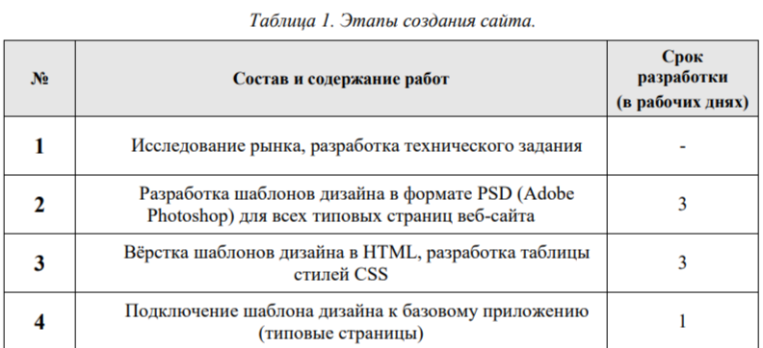

16) DFD, IDFO диаграммы

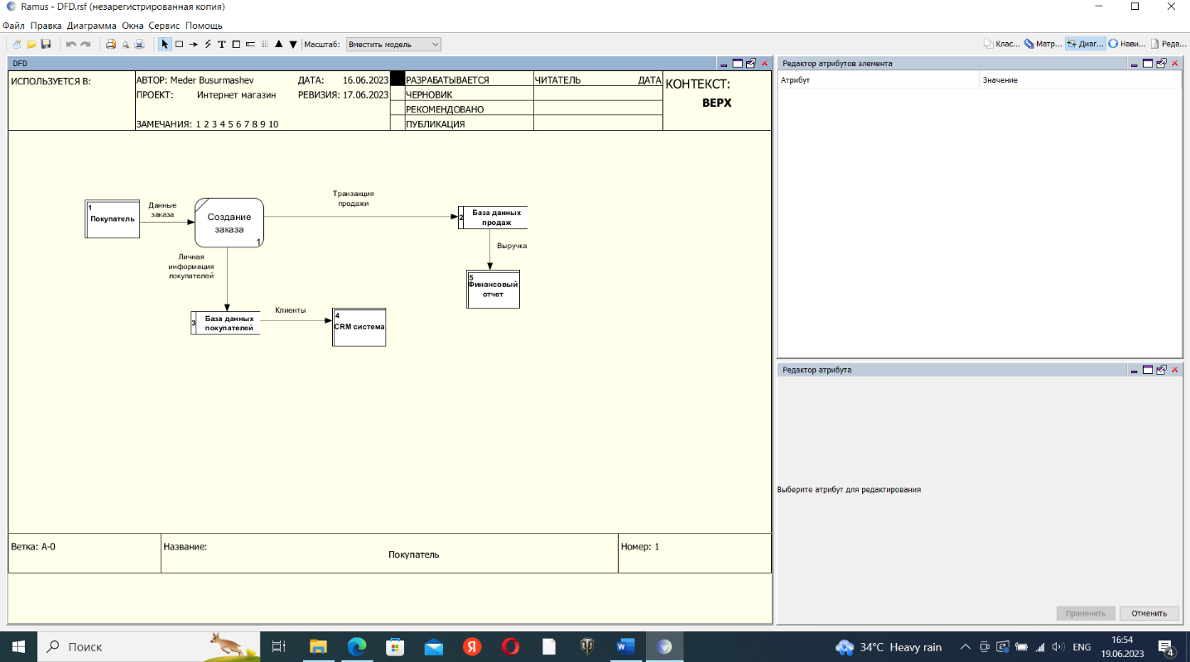

Декомпозиция DFD диаграммы

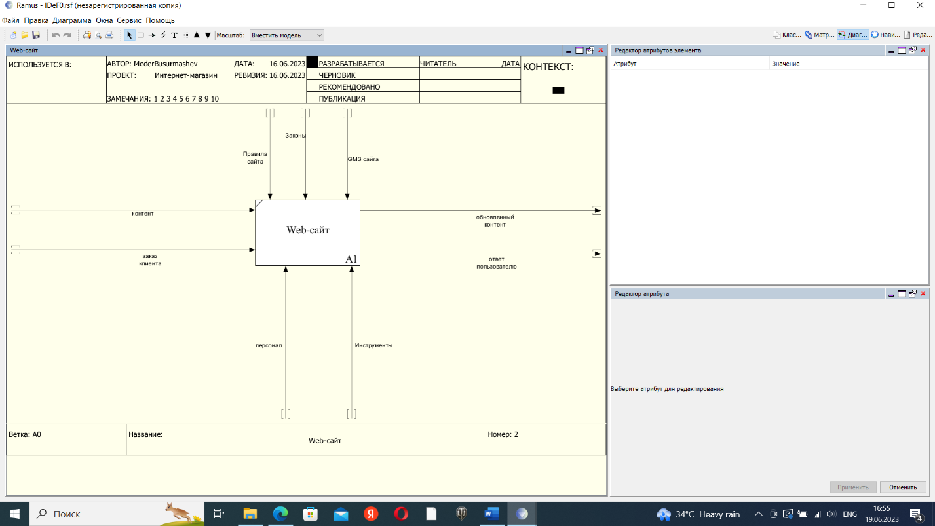

Декомпозиция IDEFO диаграммы

17)Термины и определения

Специальные термины, используемые в настоящем ТЗ, приведены в таблице ниже. Прочая техническая терминология понимается в соответствии с действующими стандартами и рекомендациями международных органов, ответственных за вопросы стандартизации в сети Интернет.

|  |  |
| --- | --- |
| Термин | описание |
| Веб-браузер (браузер) | Клиентская программа, поставляемая третьими сторонами и позволяющая просматривать содержимое веб-страниц |
| Веб-интерфейс | Совокупность экранов и элементов управления системы, позволяющих пользователю, осуществляющему доступ к системе через веббраузер, осуществлять поддержку и управление системой. |
| Веб-сайт (сайт) | Совокупность взаимосвязанных статических и динамических страниц, содержащих текстовые данные, рисунки, видео и другую цифровую информацию, объединенная под одним адресом (доменным именем или IP-адресом) в сети Интернет. |
| Гиперссылка (ссылка, линк) | Активный фрагмент текста или изображения, позволяющий загрузить другую страницу или выполнить определенное действие |
| Дизайн веб-сайта | Уникальные для конкретного веб-сайта структура, графическое оформление и способы представления информации. |
| Дизайн-шаблон страниц | Файл, содержащий элементы внешнего оформления страниц сайта, а также набор специальных тегов, используемых системой публикации сайта для вывода информации при создании окончательных страниц |
| Динамическая страница | Страница сайта, которая при помощи программного кода обрабатывает и выводит информацию из базы данных |
| Доменное имя | Символьное имя иерархического пространства сети Интернет. Полное имя домена состоит из имён всех доменов, в которые он входит, разделённых точками |
| Мета-тэг | Элемент разметки веб-страницы. Используется для описания страницы, ключевых слов и других данных |
| Модератор, редактор , (контентменеджер) )сайта | Специалист, осуществляющий информационную поддержку сайта. Управляет редакторами. |
| Наполнение (контент) | совокупность информационного наполнения вебсайта. Включает тексты, изображения, файлы и т.п. предназначенные для пользователей сайта |
| Общедоступная часть сайта | Основная информационная часть сайта, открытая для посетителей |
| Редактор (контент-менеджер) | Специалист, осуществляющий информационную поддержку сайта |
| Резервная копия | Совокупность объектов базы данных, представленная в виде файлов, позволяющая восстановить точную копию структуры исходной базы данных в аналогичной системе управления базами данных |
| Система управления сайтом (CMS) | Информационная система, позволяющая авторизованным пользователям производить изменения иерархической структуры и информационного наполнения веб-сайта без использования каких-либо дополнительных специальных программных средств. |
| Статическая страница | Страница сайта, которая не обращается к базе данных; вся информация хранится в коде страницы. |
| Хостинг | Услуга по предоставлению дискового пространства для физического размещения информации на сервере, постоянно находящемся в сети Интернет. |
| Элемент наполнения (контента) | Отдельная запись в базе данных, внешнее представление которой зависит от управляющего ей программного модуля (например, в модуле «новостная лента» элементом наполнения является отдельная новость) |
|  |  |
|  |  |